Пакет заданий для проведения тестирования обучающихся общеобразовательных организаций по тематике безопасности дорожного движения

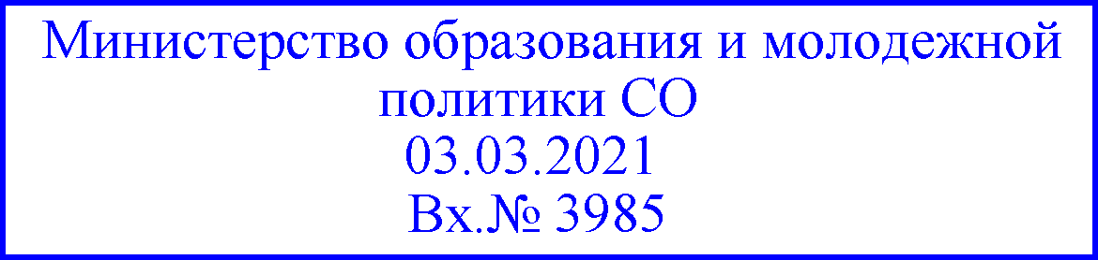
10-11 классы

Тестовые задания
на знание основ правил дорожного движения

Инструкция: выберите правильный вариант ответа.
Из предложенных дорожных знаков движение велосипедистов регулируют знаки ….

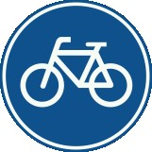
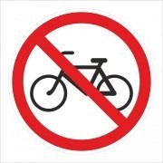
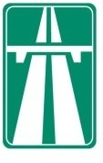
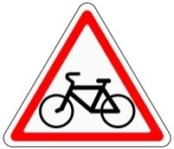
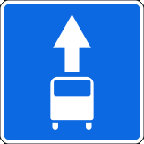
1 2 3 4 5
А. 1, 2, 3, 4, 5.

Б. 1, 2, 3, 5.
В.1, 2, 4.

Инструкция: выберите правильный вариант ответа.
Водителю мопеда выезжать на дорогу, обозначенную знаком «Автомагистраль» А. Разрешено.
Б. Разрешено, но только по полосе для велосипедистов.

В. Запрещено.

Инструкция: выберите правильный вариант ответа.
Буксировка велосипеда (мопеда) запрещена:
А. Если у буксируемого велосипеда (мопеда) не исправно рулевое управление. Б. В темное время суток, а также в условиях недостаточной видимости.

В. Буксировка велосипедов (мопедов) запрещена при любых условиях.

Инструкция: подберите к каждому сигналу велосипедиста, изображенному ниже, правильное описание его назначения.
В левом столбце изображены сигналы велосипедиста, в правом значение сигналов. Выберите вариант ответа, в котором указаны верные соответствия.

1. 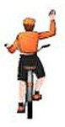 | А. Поворот направо.
2. 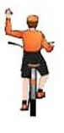 | Б. Остановка (торможение).
3. 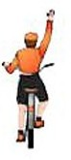 | В. Поворот налево.

А. 1-В, 2-А, 3-Б.
Б. 1-Б, 2-В, 3-А.
В. 1-А, 2-Б, 3-В.

Инструкция: выберите правильный вариант ответа.
Временная горизонтальная разметка имеет:
А. Белый цвет.

Б. Оранжевый цвет.
В. Желтый цвет.

Инструкция: выберете верный вариант ответа (А, Б или В), в котором указана правильная последовательность.
Определите порядок приоритета в регулировании дорожного движения.
- Знаки приоритета.
- Регулировщик.
- Светофор.
- Главная дорога (по типу покрытия).
- Договоренность между водителями.
- Помеха справа.
- В случае, если не видны знаки приоритета или тип покрытия, водитель должен считать, что находится на второстепенной дороге.

А. 1, 2, 3, 4, 5, 6, 7.

Б. 2, 3, 1, 4, 6, 5, 7.
В. 3, 7, 4, 2, 1, 6, 5.

Инструкция: выберите правильный вариант ответа.
На нерегулируемом пересечении велосипедной дорожки с проезжей частью дороги, расположенном вне перекрестка, водители велосипедов и мопедов:

А. Должны уступить дорогу транспортным средствам, движущимся по этой дороге.
Б. Имеют приоритет и могут проехать первыми.
В. Должны уступить дорогу транспортным средствам, движущимся справа.

Инструкция: выберите правильный вариант ответа.
При движении по краю проезжей части дороги лица, ведущие велосипед, должны следовать:

А. По ходу движения транспортных средств.
Б. Навстречу движению транспортных средств.
В. В любом направлении движения транспортных средств.

Инструкция: выберите правильный вариант ответа.
При приближении транспортных средств со включенным проблесковым маячком синего цвета и специальным звуковым сигналом пешеход обязан:

А. Воздержаться от перехода дороги, а пешеходы, находящиеся на проезжей части должны немедленно ее освободить.
Б. Продолжить движение с обычной скоростью.
В. Воздержаться от перехода дороги, а пешеходы, находящиеся на проезжей части должны остановиться на линии разметки, чтобы при необходимости оказать первую помощь.

Инструкция: выберете верный вариант ответа (А, Б или В), в котором указана правильная последовательность.
Определите последовательность действий водителей в первые минуты после ДТП без пострадавших.
- Убрать автомобили с дороги (освободите проезжую часть дороги).
- Включить стояночный тормоз.
- Установить позади машины знак аварийной остановки, в 15 м от машины в населенном пункте, 30 м вне населенного пункта.
- Заглушить двигатель.
- Оформить документы о ДТП.
- Включить аварийные сигналы.
- Совместно с другим участником ДТП выбрать наиболее подходящий ракурс и сфотографировать (снять на видео) все детали происшествия.

А. 1, 2, 3, 4, 5, 6, 7.
Б. 3, 1, 5, 2, 6, 7, 4.

В. 4, 2, 6, 3, 7, 1, 5.

Тестовые задания, в которых необходимо выбрать верное утверждение

- Инструкция: определите, какое утверждение верно.
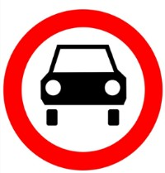
А. В зоне действия этого дорожного знака движение велосипедов запрещено.

Б. В зоне действия этого дорожного знака движение велосипедов разрешено.

Инструкция: определите, какое утверждение верно.
А. Для нанесения дорожной разметки может использоваться четыре цвета. Б. Для нанесения дорожной разметки может использоваться три цвета.

Инструкция: определите, какое утверждение верно.
А. На всех перекрестках велосипедист имеет право повернуть направо.
Б. На всех перекрестках велосипедист имеет право повернуть налево.

Инструкция: определите, какое утверждение верно.
А. Велосипедистам запрещено поворачивать налево или разворачиваться на дороге с трамвайным движением и на дороге, имеющей более одной полосы движения.
Б. Велосипедистам разрешено поворачивать налево или разворачиваться на дороге с трамвайным движением и на дороге, имеющей более одной полосы движения.

Инструкция: определите, какое утверждение верно.
А. При движении в условиях тумана расстояние до предметов представляется меньшим, чем в действительности.

Б. При движении в условиях тумана расстояние до предметов представляется большим, чем в действительности.

Инструкция: определите, какое утверждение верно.
А. Тормозной путь автомобиля зависит от скорости движения автомобиля и состояния дорожного покрытия.
Б. Тормозной путь автомобиля зависит от массы автомобиля и скорости его движения.

Инструкция: определите, какое утверждение верно.
А. Сигнал свистком регулировщик подает для привлечения внимания участников дорожного движения.
Б. Сигнал свистком регулировщик подает для остановки транспортных средств.

Инструкция: определите, какое утверждение верно.
А. Водителю, с опытом вождения транспортного средства менее двух лет запрещено буксировать другое транспортное средство.
Б. Водителю, вне зависимости от опыта вождения транспортного средства разрешено буксировать другое транспортное средство.

Инструкция: определите, какое утверждение верно.
А. К механическим транспортным средствам относится гужевая повозка.

Б. К транспортным средствам относится прицеп.

Инструкция: определите, какое утверждение верно.
А. Автомобильную аптечку нельзя дополнять своими лекарственными препаратами.

Б. Автомобильную аптечку можно дополнять необходимыми для водителя лекарствами.

Тестовые задания, в которых описываются ситуации

- Инструкция: посмотрите на картинку, проанализируйте ситуацию. Выберите правильный ответ.
Проанализируйте ситуацию и определите, где Василисе разрешено продолжить передвижение в данной ситуации?
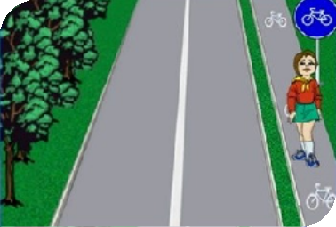
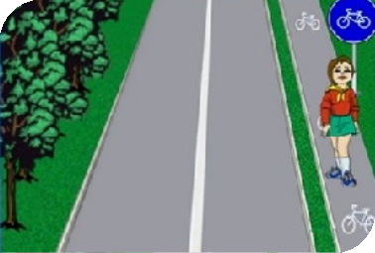

А. Разрешено передвигаться по велосипедной дорожке.
Б. Разрешено передвигаться по краю проезжей части навстречу движения транспортных средств.
В. Разрешено передвигаться по краю проезжей части по ходу движения транспортных средств.

Инструкция: посмотрите на картинку, проанализируйте ситуацию. Выберите правильный ответ.
Определите, как должен поступить пешеход, если ему надо попасть на другую сторону, а в зоне видимости нет пешеходных переходов?
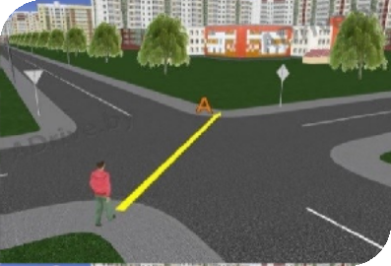
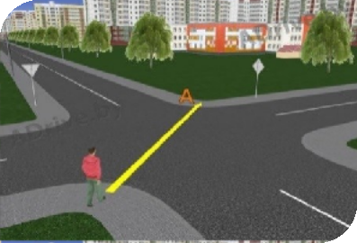

А. Пересечь проезжую часть дороги между противоположными углами перекрестка (наискось).

Б. Пересечь проезжую часть дороги под прямым углом по линии тротуара.
В. Возможны оба варианта (А и Б), если отсутствуют приближающиеся транспортные средства.

Инструкция: посмотрите на картинку, проанализируйте ситуацию. Выберите правильный ответ.
Как следует поступить водителю при посадке в автомобиль, припаркованный как на рисунке?
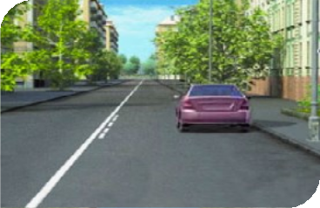

А. Обойти автомобиль спереди.
Б. Обойти автомобиль сзади.
В. Допустимо с любой стороны.

Инструкция: посмотрите на картинку, проанализируйте ситуацию. Выберите правильный ответ.
Велосипедист собирается совершить разворот. Разрешено ли ему это сделать в данной ситуации?
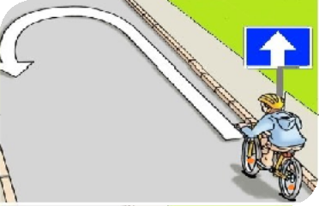
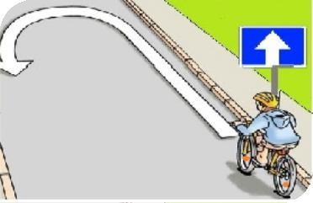

А. Разрешено, так как дорога имеет одну полосу для движения.
Б. Разрешено в случае, если он не создает помех для других участников движения.

В. Запрещено, так как данная дорога с односторонним движением.

Инструкция: посмотрите на картинку, проанализируйте ситуацию. Выберите правильный ответ.
В каких направлениях велосипедист может продолжить движение на этом перекрестке?
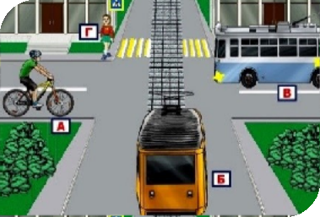
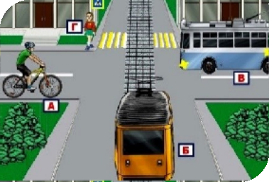

А. Прямо, направо.
Б. Прямо, направо и налево.
В. Налево и в обратном направлении.

Инструкция: посмотрите на картинку, проанализируйте ситуацию. Выберите правильный ответ.
В каких направлениях велосипедист может продолжить движение на перекрестке?
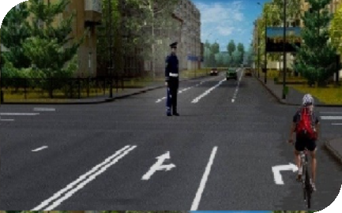
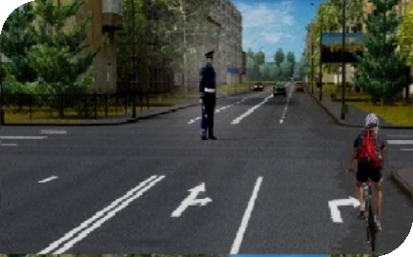

А. Только направо.

Б. Прямо и направо.
В. Во всех направлениях.

Инструкция: посмотрите на картинку, проанализируйте ситуацию. Выберите правильный ответ.
Велосипедист двигается по проезжей части дороги. В каких направлениях ему разрешено продолжить движение?
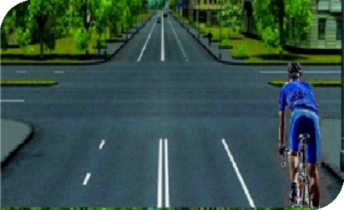

А. Прямо и направо.
Б. Прямо и в обратном направлении.
В. Во всех направлениях.

Инструкция: посмотрите на картинку, проанализируйте ситуацию. Выберите правильный ответ
Водитель и пассажир, которые не пристегнуты ремнями безопасностями, едут в автомобиле. Кто из участников дорожного движения несет административную ответственность за данное нарушение?

А. Водитель, так он несет ответственность за жизнь пассажира.
Б. Пассажир, так как совершает поездку в транспортном средстве, оборудованном ремнями безопасности.

В. Пассажир и водитель, так как несут ответственность за нарушение правил дорожного движения.

Инструкция: посмотрите на картинку, проанализируйте ситуацию. Выберите правильный ответ.
Пассажир, сидящий на переднем сидении автомобиля, намерен из него выйти. Разрешено ли пассажиру так поступить в данной ситуации?
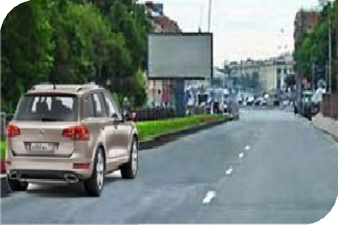
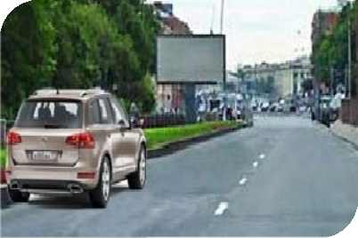

А. Запрещено, так как посадку и высадку необходимо производить со стороны тротуара.

Б. Разрешено, если это не создаст помех другим участникам движения.
В. Разрешено в светлое время суток.

Инструкция: посмотрите на картинку, проанализируйте ситуацию. Выберите правильный ответ.
В грузовом автомобиле с бортовой платформой перевозят груз и сопровождающих его лиц. Разрешается ли людям, при движении автомобиля, находиться в кузове автомобиля?

А. Разрешается, если они обеспечены местом для сидения, расположенным ниже уровня бортов.
Б. Разрешается в кузове закрытого типа.
В. Запрещается, так как автомобиль не оборудован местами для перевозки людей.

